4.2.1意思表示的成立生效
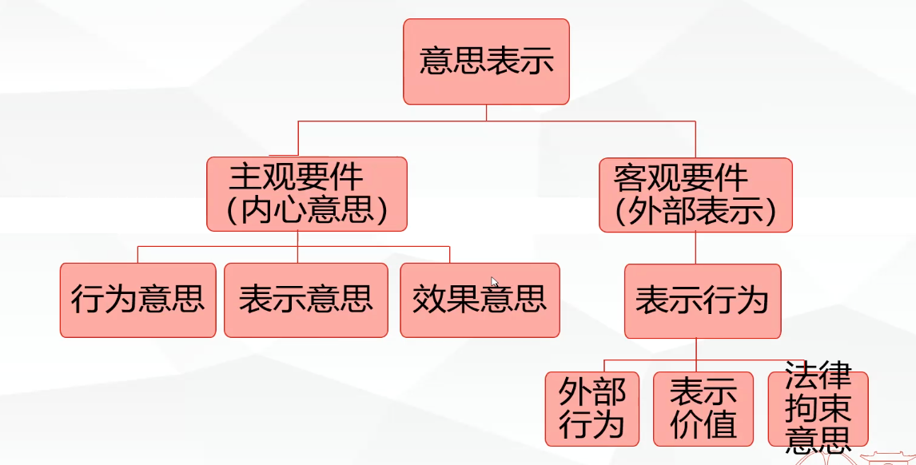
意思表示的核心，就是将表意人内心所形成的设立、变更或者消灭法律关系的意思通过一定的方式表达于外，是私法自治的实现过程。

意思表示的两个面向： 内心意思和外在表示
1）外部行为
表示行为： 2）表示价值 （明示、默示、沉默）
3）法律拘束意思

1） 行为意思
内心意思： 2） 表示意思
3） 效果意思
内心意思：

1 行为意思： 行为是自知和自主的。
自知： 知道自己在做行为。 （ 排除严重醉酒、昏迷、被催眠等极端情形）
注意： 欠缺行为能力的情况，一般认为具有行为意思，即能够意识到自己在做行为。
自主： 行为是在自己的控制下做出的。（排除直接强制）
注意： 与构成意思表示瑕疵的胁迫相区分。
区分标准：是否客观上还存在反抗的可能性。 如果被按着手画押，这时候已经无力反抗，即没有行为意思。相反，如果以威胁家人为由签订合同，构成胁迫，是意思表示可撤销的事由。(但是构成法律意思)
后果：欠缺行为意思，会认为意思表示不存在。

2 表示意思
不仅仅是知道自己在做行为，而且是意识到自己所做的行为具有法律上的意义，即所做的是一个法律行为。
欠缺表示意思不影响意思表示的存在，但是会影响效力，一般会类推错误。

典型的没有表示意思的场合：
1）特里尔葡萄酒案
2）冒充粉丝签名，让明星签署代言合同

3 效果意思
不仅仅意识到自己所做的行为是法律行为，而且希望发生特定法律效果的意思。 这是内心意思的核心。
比如：我希望以500元的价格买下你的花瓶。 这是我所积极追求的特定效果，即效果意思。
典型的没有效果意思的场合： 虚伪表示
双方虚伪：比如我们名义上订立了一个买卖合同，实际上我们私下约定不用支付价款，事实上构成了一个赠与合同。此时的买卖合同因为欠缺效果意思而无效。
单方虚伪：喝马桶水案例

外部行为
意思表示必须要有外部的行为，单纯停留在内心的想法不能被外人所识别，并不会构成意思表示。
外部行为的两个要件：
1）不能停留在内心
2） 脱离表意人的控制（ 发出）
比如放在抽屉中尚未寄出的要约函，虽然意思表示的内容已经做成，但是并没有发出，还不够成外部行为。
脱手的意思表示问题：可能会参照无权代理制度对第三人进行保护。
意思表示的发出和送达
意思表示的发出和到达
无相对人的意思表示： 不存在发出和到达的问题，因为不存在第三人的合理信赖问题。
（例如遗嘱、抛弃、悬赏广告等）
有相对人的意思表示： 因为涉及第三人的利益，所以要求到达对方时生效。
进一步区分：对话方式和非对话方式
对话方式： 了解主义
非对话方式：意思表示进入受领人的领域
相关法条：
一百三十七条 以对话方式作出的意思表示，相对人知道其内容时生效。
以非对话方式作出的意思表示，到达相对人时生效。以非对话方式作出的采用数据电文形式的意思表示，相对人指定特定系统接收数据电文的，该数据电文进入该特定系统时生效；未指定特定系统的，相对人知道或者应当知道该数据电文进入其系统时生效。当事人对采用数据电文形式的意思表示的生效时间另有约定的，按照其约定。
第一百三十八条 无相对人的意思表示，表示完成时生效。法律另有规定的，依照其规定。
第一百三十九条 以公告方式作出的意思表示，公告发布时生效。
表示方式（表示价值）
1）明示
2）默示（积极可推断意思表示）
《合同法》第236条：租赁期间届满，承租人继续使用租赁物，出租人没有提出异议的，原租赁合同继续有效，但租赁期限为不定期。
3）沉默（消极可推断意思表示）又称“不作为的默示”，既不表示同意，也不表示反对。一般不构成对要约的承诺，但也有例外：
a法律特别规定
b当事人特别约定
c交易习惯:一般性习惯和当事人双方间的特别习惯
表示价值
含义： 经过解释可得而知的“效果意思”。
因此，内心的效果意思和外在的表示价值存在一定的对应关系，意思表示的实质就是把内心的效果意思向外表达从而获得表示价值的过程。
但是，两者却并不一定是统一的， 因为表示价值的确定实际上要根据意思表示解释的规则来确定，经过解释之后的表示价值未必和表意人的内心真意相符。
确定表示价值的原则 意思表示解释原则 分类：
1.有相对人的意思表示： 客观理性的第三人视角，保护对相对人的合理信赖
例外：
1）当事人之间存在特别的约定
2）法律另有规定
3）存在特殊的交易习惯
4）如果相对人知道或者应当知道真意的，按照表意人的真意处理
2.无相对人的意思表示： 追求表意人的真实意思
官方的说就是：
有相对人的意思表示的解释，应当按照所使用的词句，结合相关条款、行为的性质和目的、习惯以及诚信原则，确定意思表示的含义。
无相对人的意思表示的解释，不能完全拘泥于所使用的词句，而应当结合相关条款、行为的性质和目的、习惯以及诚信原则，确定行为人的真实意思。

受法律拘束的意思
含义： 就其所做的表示，是否有受法律拘束的意思。
判断的标准：依然是从客观的第三人视角。
典型的无法律拘束意思的情形：情谊行为、要约邀请、戏谑行为等。
区别要约和要约邀请：
《民法典》第472条：要约是希望与他人订立合同的意思表示，该意思表示应当符合下列条件：
（一）内容具体确定；（表示价值）
（二）表明经受要约人承诺，要约人即受该意思表示约束。（受法律拘束的意思）
《民法典》第473条：要约邀请是希望他人向自己发出要约的表示。拍卖公告、招标公告、招股说明书、债券募集办法、基金招募说明书、商业广告和宣传、寄送的价目表等为要约邀请。
商业广告和宣传的内容符合要约条件的，构成要约。
两者最为根本的区别在于要约邀请的场合，邀请人并没有受法律拘束的意思。

意思表示撤回与撤销
撤回与撤销的区别在于，意思表示的撤回发生在生效之前或者生效同时，因此遵循撤回自由的原则；相反对于已经生效的意思表示，则不再是撤回，而是撤销。对意思表示的撤销受到更为严格的限制。
《民法典》第141条： 行为人可以撤回意思表示。撤回意思表示的通知应当在意思表示到达相对前或者与意思表示同时到达相对人。

4.2.2意思表示解释
文意解释
整体解释
目的解释
习惯解释
诚信解释

4.2.2意思表示的解释：合同
所谓法律行为的附款，是指当事人对法律行为效果之发生或消灭所施加的限制，其同样也是当事人意思自治的体现。
1) 条件 —— 决定法律行为是否生效
法律行为的附款：
2)期限 —— 决定法律行为何时生效或失效
法律行为的附款：条件（决定法律行为是否生效）与期限（决定法律行为何时生效或失效）
附款实现 不确定性:
对于当事人主观而言是否具有不确定性，即双方之间权利义务关系的存在本身是否具有不确定性，是决定某一附款是条件还是期限的决定性因素。
法律行为的上其实现是否具有不确定性决定的是所附条件或者期限的效力问题:
例如，当事人将必然发生的附款在客观事件作为条件，并不会改变该附款的条件属性，只是相当于没有附条件。
当事人将不必然发生的事件作为期限，并不会改变该附款的期限属性，只是相当于没有附期限。
附期限-期限为必然发生的事件，附不必然发生事件作期限视作没有附期限
附条件-条件为不必然发生的事件，附必然发生的事件视作未附条件
《合同法》第43条第4款：履行期限不明确的，债务人可以随时履行，债权人也可以随时要求履行，但应当给对方必要的准备时间。

4.2.2意思表示的解释：遗嘱
遗嘱没有相对人，不考虑任何人的信赖。遗嘱的表意解释完全按照遗嘱表意人的内心解释。探究当事人真实意思。
用我的话说：遗嘱解释就是通过对不完善意思表示，以还原其真实性为目标进行解释。
案例1:如果没有妻子怀孕，遗嘱订立会是怎样呢？我把财产直接留给库
为什么遗嘱人会想存在过并活到十八岁？为什么这一想法不存在会导致库继承权力的变化。不会。没有可以解释的理由。
也不存在监护人的条件。
明面表意与明面表意的暗示。提及了库却未提及马。
当事人未料想到的变化会影响整篇遗嘱还是遗嘱的部分。

案例2:
作业：如何解释遗嘱，符合其中一种解释或则有自己的解释

